宁波财经学院成人继续教育学院
关于缴纳2021年度学费及代管费的通知

各函授辅导站：
现将2021年度我院成教学生缴费工作有关事宜通知如下：
1、缴费时间
2021级新生： 1月13日至1月19日。
2019级、2020级： 3月1日至3月7日。
2、收费方式
学费实行学分制收费，根据《宁波大红鹰学院成教学院关于调整成人高等教育收费标准的通知（成教〔2018〕3号）》、《宁波财经学院成人继续教育学院关于成人高等教育艺术类专业收费标准的通知（成教〔2019〕4号）》文件执行，缴费清单见表二：
表二.学生缴费一览表
类 别 | 学费 | 学分 | 学费 | 代管费
理工类、医学类专业 | 120元/学分 | 25 | 3000元/人 | 300元/人
其他专业（除艺术类） | 108元/学分 | 25 | 2700元/人 | 300元/人
艺术类 | 150元/学分 | 25 | 3750元/人 | 300元/人
《宁波大红鹰学院成教学院学生学分制收费管理办法（试行）（成教〔2018〕4号）》第十一条规定“每学年学生春季入学报到注册时，按 25 个学分预收学分学费”。2019、2020级代管费由各函授站自行收取并开具有效票据，学费由宁波财经学院成教学院通过学校缴费平台统一收取并开具有效票据。2021级新生预交学费与代管费由宁波财经学院成教学院通过学校缴费平台统一收取，并开具正规发票,代管费用于一次性支付青书平台注册及购买电子书籍版权。
3、涉及其他年级学生缴费请单独与我院联系。
4、学生学费以个人为单位，通过学校“校园统一缴费平台”缴费，网址：http://jf.nbdhyu.edu.cn。
5、联系人：娄巍 13777067232 0574－88054871

附：“校园统一缴费平台”操作说明。

宁波财经学院成人继续教育学院
2021年1月11日
附：

“校园统一缴费平台”操作说明

- 登入平台：http://jf.nbdhyu.edu.cn/
- 选择“用户名方”式登入，输入个人帐号，
用户名：学号
密 码：身份证号码后6位
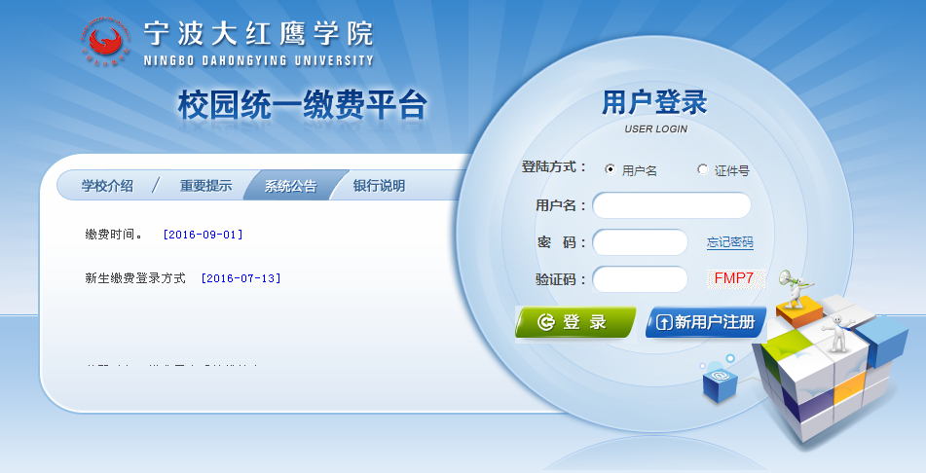
3、选择“其他缴费”项，点击“下一步”或“进入缴费”；
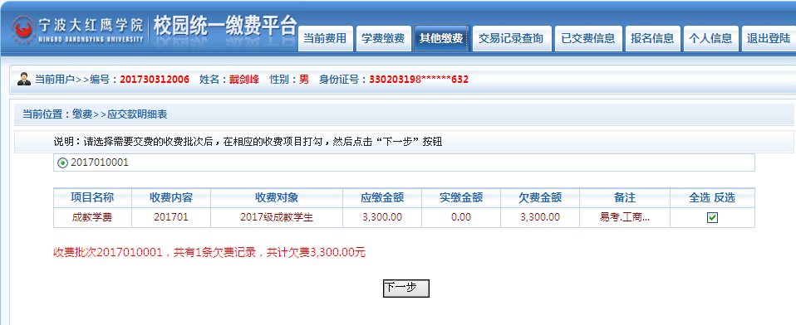
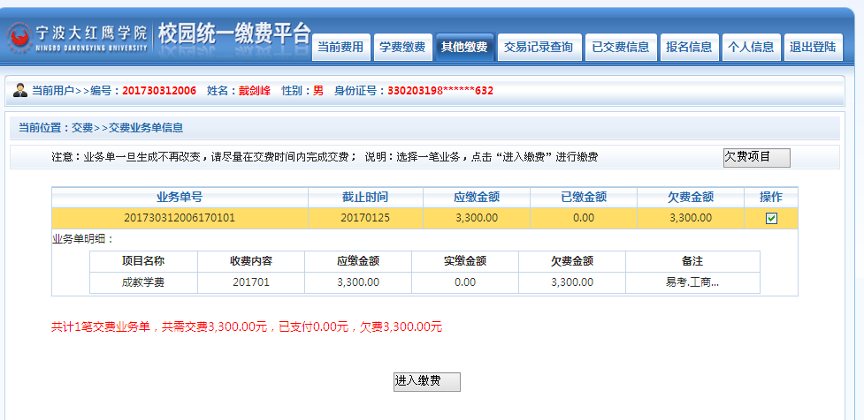
说明：如果第一次选择“下一步”按钮但未完成缴费，第二次登录时再次缴费时系统按钮就更新为“进入缴费”按钮。
4、选择“支付方式”完成支付。
